【嬉しいオールインクルーシブ】

5 つ星ソルビーチハウスフーコック 2 泊滞在

ALL INCLUSIVE PACKAGE

適用期間：2020 年 11 月 01 日～2021 年 10 月 31 日

【パッケージに含まれているもの】

-空港往復送迎利用無料（ホテルスタッフがご案内）

-The Kitchen での毎日のビュッフェ式朝食

-The Kitchen での毎日のビュッフェ式ランチ/ディナー（ハイシーズンとピークシーズンでのみ利用可能）またはアラカルトメニュー（アジア料理と各国料理）

-Ola Beach Club（Fine Dining）での毎日のランチ（ハイシーズンのみ利用可能） ※座席数に限りがあり、事前予約が必要

-Shack レストランでの毎日のアラカルトメニュー（アジア料理と各国料理）ランチ

-ロビーバー（10am-10pm）とプールバー（11am-6pm）での毎日のドリンク（プレミアムブランドのアルコールとフレッシュジュー

スを除く冷たいジュース、ソフトドリンク、地元産/厳選輸入アルコール）

-毎日のアクティビティと夜のエンターテイメントが含まれます：ヨガ、スイミングクラス、キッズスイミングクラス、ウォータースポ

ーツ（アクアフィットネス、カヤック、シュノーケリング）※フロントに前日までに予約が必要、空き状況によります。

-ジムとサウナの無料利用

-輸入ドリンクの 20％割引

-スパの 20％割引

-3 連泊の場合、2 名様で 60 分スパ（1 泊 520,000 ドン追加）、90"スパ（1 泊 730,000 ドン）をご利用いただけます。
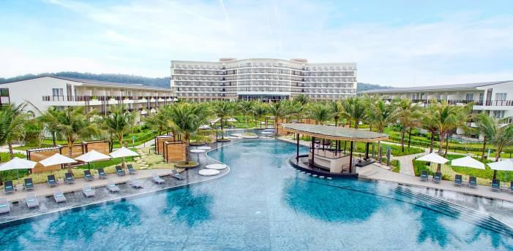

2016 年に建築されたソル ビーチ ハウス フーコック バイ メリア ホテルズ インターナショナルは、フーコック島でも人気の高い宿泊施設です。 この宿泊施設は、星の数 5 と評価されています。市内の人気穴場スポットまで 10 km と、極めて便利なロケーションです。

メリアホテルズインターナショナルは、その質の高さと親切なスタッフによるサービスで知られています。ソル ビーチ ハウス フーコック バイ メリア ホテルズ インターナショナルでは、お客様のご期待以上のおもてなしをご提供しています。 ご宿泊のお客様は、館内の 24 時間対応ルームサービス, 全室 Wi-Fi 無料, 24 時間セキュリティ, 清掃（毎日）, チケットサービスをご利用いただけます。

各お部屋はソル ビーチ ハウス フーコック バイ メリア ホテルズ インターナショナルのエレガントな雰囲気が漂っており、無料ティー, タオル, 木床, スリッパ, 無料インスタントコーヒーなどの館内設備・サービスにもこだわっています。 館内のフィットネスセンター, サウナ, 屋外プール, スパ, マッサージはリラックスしたり一日の疲れを癒すのに最適な場です。
https://www.melia.com/ja/hotels/vietnam/phu-quoc/sol-beach-house-phu-quoc/index.htm
Category | 送迎付 2 泊/Pax |  |  | 送迎付 3 泊/Pax |  |  |  | 延泊/Pax |  |  |  |  | 適用期間
Category | SGL | TWN | TRP | SGL | TWN | TRP | SGL |  | TWN |  | TRP
Beach House Room  => STD | 344 | 172 | 194 | 516 | 258 | 291 | 172 |  | 86 |  | 97
 |  |  |  |  |  |  |  |  |  |  |  |  | LOW SEASON
Big Beach House Room  => SUP | 364 | 182 | 200 | 546 | 273 | 300 | 182 |  | 91 |  | 100
 |  |  |  |  |  |  |  |  |  |  | 100 | 2021/03/01-2021/10/31
Xtra Beach House Room  => SUP POOL ACCESS | 396 | 198 | 212 | 594 | 297 | 318 | 198 |  | 99 |  | 106
Beach House Room  => STD | 372 | 186 | 202 | 558 | 279 | 303 | 186 |  | 93 |  | 101 |  | HIGH SEASON
 |  |  |  |  |  |  |  |  |  |  |  | 2020/11/01-2020/12/22
Big Beach House Room  => SUP | 392 | 196 | 208 | 588 | 294 | 312 | 196 |  | 98 |  | 104
 |  |  |  |  |  |  |  |  | 98 |  | 104 | &
 |  |  |  |  |  |  |  |  |  |  |  | 2021/01/08-2021/02/10
Xtra Beach House Room  => SUP POOL ACCESS | 420 | 210 | 220 | 630 | 315 | 330 | 210 |  | 105 |  | 110 | &
 |  |  |  |  |  |  |  |  |  |  |  | 2021/02/20-2021/02/28
Beach House Room  => STD | 440 | 220 | 226 | 660 | 330 | 339 | 220 |  | 110 |  | 113 |  | PEAK SEASON
 |  |  |  |  |  |  |  |  |  |  | 113 | 2020/12/23-2021/01/07
Big Beach House Room  => SUP | 460 | 230 | 232 | 690 | 345 | 348 | 230 |  | 115 |  | 116 | &
Xtra Beach House Room  => SUP POOL ACCESS | 488 | 244 | 242 | 732 | 366 | 363 | 244 |  | 122 |  | 121 | 2021/02/11-2021/02/19

※2020 年 12 月 31 日のガラーデイナー（強制）は別途料金で大人 52usd となります。（４歳～11 歳のお子様は 28 ドル） ※2020 年 12 月 24 日、12 月 30 日＆31 日、2021 年 02 月 12 日＆13 日＆14 日は、3 泊滞在が必要となります。

【お子様料金について】

4 歳以下のお子様は無料です。

4 歳～11 歳のお子様で、添い寝の場合は、40 ドル/泊（毎日の朝食+ランチ+ディナーを含む）です。

※注意

-毎日アクティビティ（ヨガ、太極拳、カヤック、シュノーケリング）は事前予約が必要です。

フロントオフィスに連絡して、前日までにご予約ください。 すべてのアクティビティは空き状況に応じて行われます。また最初の予約を基本とします。

-他のキャンペーンと併用不可。
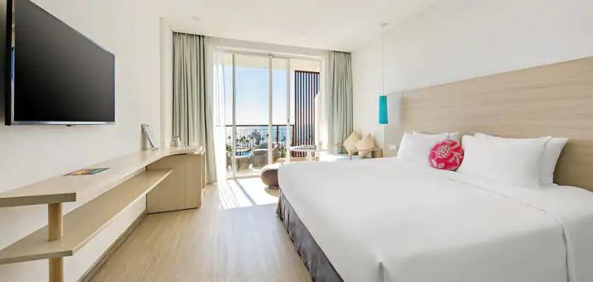

Beach House Room

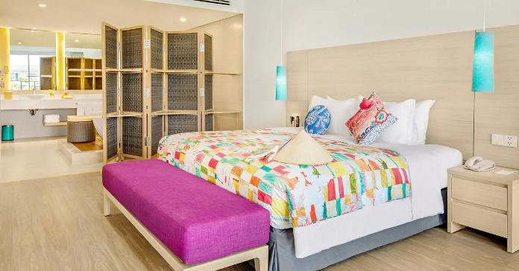

Xtra Beach House Room

COMPLIMENTARY AIRPORT TRANSFER & DOWNTOWN (as per schedule below)

AIRPORT SHUTTLE BUS |  | Airport to Sol By Meliá
Morning | 8:00 | 9:30 | 11:00 | - | - | -
Afternoon | 12:30 | 14:00 | 15:30 | 17:00 | 18:30 | -
Evening | 20:00 | 21:30 | - | - | - | -
AIRPORT SHUTTLE BUS |  | Sol By Meliá to Airport
Morning | 6:30 | 7:30 | 9:00 | 10:30 | - | -
Afternoon | 12:00 | 13:30 | 15:00 | 16:30 | 18:00 | -
Evening | 19:300 | 21:00 | - | - | - | -

-これは定期的なスケジュールですが、可用性と要求に応じて柔軟に調整できます。

-リゾートでは、上記のスケジュールに従って、無料の往復空港送迎シャトルバスを提供しています。

-すべての空港送迎の手配は、ご予約時、またはお客様の到着の 3 日前までに、お客様の到着便と出発便の詳細を含めて行う必要があります。

-FIT 予約のみが利用でき、グループは専用車を予約する必要があります。

DUONG DONG TOWN SHUTTLE | Time | Distance
BUS Description
Depart from Sol By Meliá Phu Quoc | 18:00 | Sol By Meliá Phu Quoc – Ngoc Hien Pearl – Itaca
 | 19:00 | Restaurant – Holiday Sense – Night Market
 | 20:45
Depart form Night Market | 20:00 | Night Market – Holiday Sense – Itaca Restaurant –
 | 21:30 | Ngoc Hien Pearl – Sol By Meliá Phu Quoc

-リゾートは上記のスケジュールに従ってドゥオンドン(DUONG DONG)の町に行くために 29 席を提供します。

-ドゥオンドン(DUONG DONG)の町へのシャトルバスを利用する場合は、前日までに受付/ベルマンに登録する必要があります。

-シャトルバスが満員の場合、リゾートはゲストの到着を拒否できます。
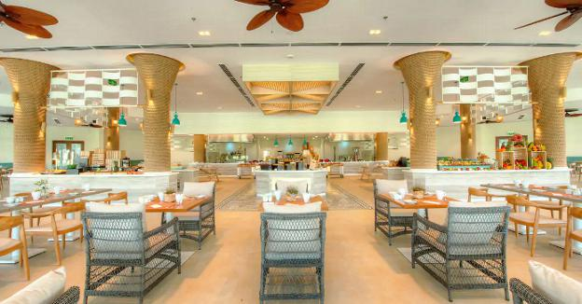

The Kitchen
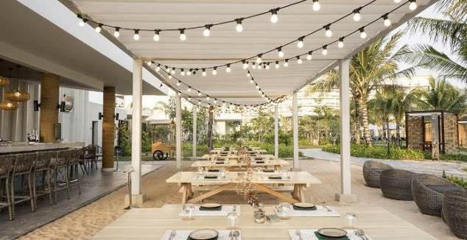

Shack Restaurant

